MusicTick
Σύστημα Διαχείρισης Συναυλιών & Εισιτηρίων
Project-description-v0.2

Μάθημα | Τεχνολογία Λογισμικού - CEID 24Υ332 / CEID NY232
Τμήμα | Μηχανικών Η/Υ και Πληροφορικής, Πανεπιστήμιο Πατρών
Έκδοση | v0.2
Ημερομηνία | Μάρτιος 2026
Κατάσταση | Αρχική Έκδοση — υπό ανάπτυξη
Ομάδα Project | Αντζελίνα Τσέλα, AM: 1102833  Παναγιώτα Ιωάννου, ΑΜ: 1100558  Αλέξανδρος Δημητρακόπουλος, ΑΜ: 1090028  Αθανάσιος Σοφιανός, ΑΜ: 1064502  Θεμιστοκλής Σταματόπουλος, ΑΜ: 1070735

1. Περιγραφή Έργου v0.2
Το MusicTick είναι ένα ολοκληρωμένο σύστημα διαχείρισης συναυλιών και εισιτηρίων. Σκοπός του είναι να απλοποιήσει την οργάνωση μουσικών εκδηλώσεων, παρέχοντας ξεχωριστές λειτουργίες για κάθε εμπλεκόμενο ρόλο: τον Διαχειριστή, τον Διοργανωτή, τον Χρήστη και το εξωτερικό Σύστημα Πληρωμών.
Ο χρήστης μπορεί να αναζητά συναυλίες, να επιλέγει θέση, να αγοράζει εισιτήριο και να ακυρώνει κράτηση. Ο διοργανωτής δημιουργεί και διαχειρίζεται συναυλίες και κατηγορίες εισιτηρίων, ενώ ο διαχειριστής έχει πλήρη εποπτεία του συστήματος. Όλες οι χρηματικές συναλλαγές διεκπεραιώνονται μέσω εξωτερικού συστήματος πληρωμών.

2. Χρήστες του Συστήματος (Actors)

2.1 Admin (Διαχειριστής)
Ο διαχειριστής έχει πλήρη πρόσβαση και εποπτεία σε όλο το σύστημα. Μπορεί να διαχειρίζεται λογαριασμούς χρηστών, να εγκρίνει ή να απορρίπτει αιτήματα διοργανωτών, να διαχειρίζεται εκδηλώσεις και να βλέπει αναφορές/στατιστικά.
- Διαχείριση χρηστών (προβολή, επεξεργασία, διαγραφή)
- Έγκριση νέων Διοργανωτών
- Διαχείριση εκδηλώσεων (παρέμβαση όπου χρειαστεί)
- Προβολή αναφορών και στατιστικών χρήσης

2.2 Organizer (Διοργανωτής)
Ο διοργανωτής είναι εγκεκριμένος χρήστης που έχει τη δυνατότητα να δημιουργεί και να διαχειρίζεται συναυλίες. Μπορεί να ορίζει κατηγορίες εισιτηρίων και να παρακολουθεί τις πωλήσεις του.
- Δημιουργία νέας συναυλίας
- Επεξεργασία στοιχείων εκδήλωσης
- Διαχείριση κατηγοριών εισιτηρίων (τιμές, αριθμός θέσεων)
- Προβολή πωλήσεων και εσόδων

2.3 User (Χρήστης)
Ο χρήστης είναι ο τελικός καταναλωτής της εφαρμογής. Μπορεί να δημιουργήσει λογαριασμό, να αναζητά συναυλίες, να αγοράζει εισιτήρια και να διαχειρίζεται τις κρατήσεις του.
- Εγγραφή και σύνδεση στο σύστημα
- Αναζήτηση και προβολή συναυλιών
- Επιλογή θέσης και αγορά εισιτηρίου
- Προβολή εισιτηρίων που έχει αγοράσει
- Ακύρωση εισιτηρίου

2.4 Payment System (Σύστημα Πληρωμών)
Εξωτερικό σύστημα που αναλαμβάνει την επεξεργασία των χρηματικών συναλλαγών. Δέχεται αιτήματα πληρωμής και επιστροφής χρημάτων από το κύριο σύστημα.
- Επεξεργασία πληρωμής εισιτηρίου
- Επεξεργασία επιστροφής χρημάτων σε περίπτωση ακύρωσης

3. Βασικές Λειτουργίες του Συστήματος v0.2

3.1 Λειτουργίες Χρήστη
Ένας χρήστης που επισκέπτεται το σύστημα για πρώτη φορά μπορεί να εγγραφεί δημιουργώντας έναν προσωπικό λογαριασμό. Στη συνέχεια συνδέεται, αναζητά συναυλίες βάσει κριτηρίων (ημερομηνία, καλλιτέχνης, τοποθεσία), επιλέγει θέση και ολοκληρώνει την αγορά εισιτηρίου μέσω του συστήματος πληρωμών. Μπορεί επίσης να δει το ιστορικό αγορών του και να ακυρώσει εισιτήριο εφόσον το επιτρέπουν οι προϋποθέσεις.

3.2 Λειτουργίες Διοργανωτή
Ο διοργανωτής που έχει εγκριθεί από τον διαχειριστή μπορεί να δημιουργεί νέες συναυλίες, να ορίζει τα στοιχεία τους (τίτλος, ημερομηνία, χώρος, περιγραφή) και να διαχειρίζεται τις κατηγορίες εισιτηρίων (π.χ. VIP, κερκίδα, standing). Επίσης μπορεί να παρακολουθεί τις πωλήσεις και τα έσοδα ανά εκδήλωση.

3.3 Λειτουργίες Διαχειριστή
Ο διαχειριστής έχει πλήρη εποπτεία του συστήματος. Μπορεί να εγκρίνει αιτήματα νέων διοργανωτών, να διαχειρίζεται χρήστες (π.χ. απενεργοποίηση λογαριασμού) και να βλέπει συνολικές αναφορές χρήσης και εσόδων.

3.4 Λειτουργίες Πληρωμών
Το σύστημα πληρωμών αναλαμβάνει αποκλειστικά τις χρηματικές συναλλαγές. Όταν ο χρήστης επιβεβαιώνει αγορά εισιτηρίου, το σύστημα διαβιβάζει το αίτημα στο Payment System και αναμένει επιβεβαίωση. Ομοίως, σε περίπτωση ακύρωσης, αποστέλλεται αίτημα επιστροφής χρημάτων.

4. Διάγραμμα Περιπτώσεων Χρήσης v0.2
Παρακάτω παραθέτουμε το διάγραμμα για όλες τις περιπτώσεις χρήσης του συστήματος MusicTick:
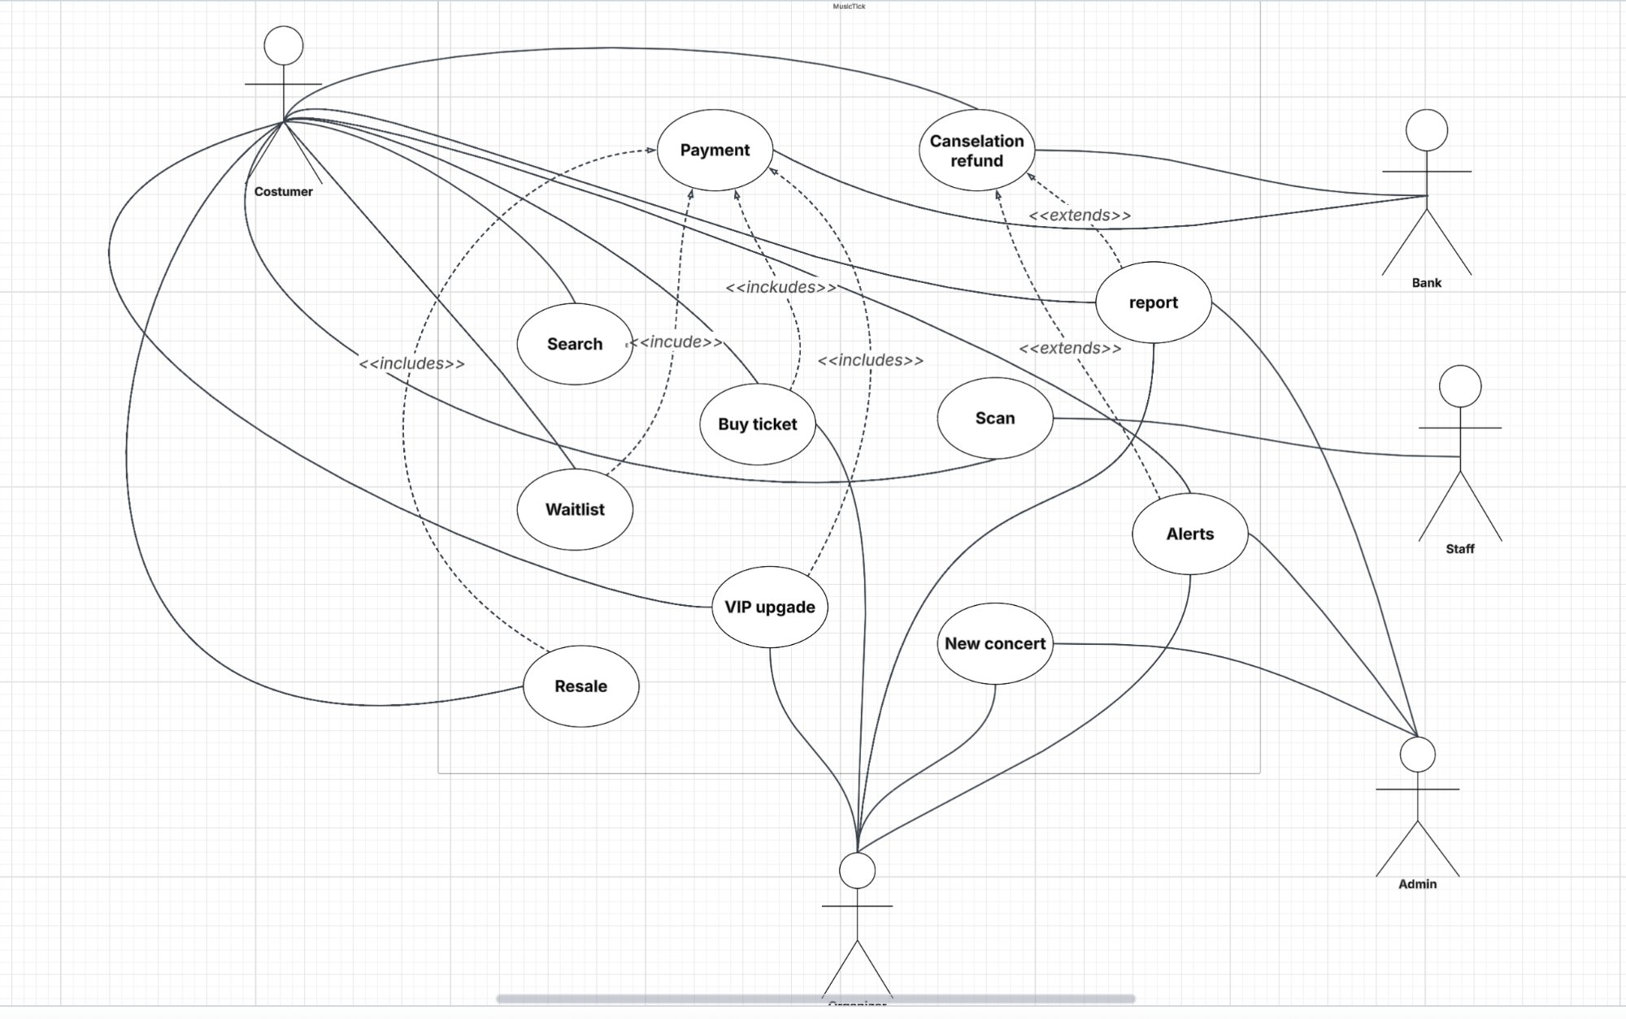
Το διάγραμμα απεικονίζει τους τέσσερις κύριους χειριστές (Customer, Bank, Staff, Admin/Organizer) και τις αλληλεπιδράσεις τους με τις βασικές περιπτώσεις χρήσης, συμπεριλαμβανομένων των σχέσεων <<includes>> και <<extends>>.

5. Ανάλυση Περιπτώσεων Χρήσης v0.2

Register
Βασική ροή για τον χρήστη:
- Ο χρήστης επιλέγει να εγγραφεί ως χρήστης στην οθόνη εγγραφής
- Το σύστημα εμφανίζει οθόνη εγγραφής χρήστη
- Ο χρήστης εισάγει τα στοιχεία του στην οθόνη εγγραφής χρήστη
- Το σύστημα ελέγχει αν υπάρχει ήδη ο χρήστης στην Λίστα εγγεγραμμένων
- Το σύστημα δημιουργεί λογαριασμό και εγγράφει τα στοιχεία στην Λίστα εγγεγραμμένων
- Το σύστημα εμφανίζει οθόνη επιτυχίας

Βασική ροή διοργανωτή:
- Ο διοργανωτής επιλέγει να εγγραφή ως διοργανωτής στην οθόνη εγγραφής
- Το σύστημα εμφανίζει την οθόνη εγγραφής διοργανωτή
- Ο Διοργανωτής εισάγει τα στοιχεία του στην οθόνη εγγραφής διοργανωτή
- Το σύστημα ελέγχει αν υπάρχει ήδη ο διοργανωτής στη Λίστα εγγεργαμμένων
- Το σύστημα δημιουργεί λογαριασμό και εγγράφει τα στοιχεία στην Λίστα εγγεγραμμένων
- Το σύστημα εμφανίζει οθόνη επιτυχίας

Εναλλακτικές ροές:

Α. Χρήστη:
- Ο χρήστης εισάγει τα στοιχεία του στην οθόνη εγγραφής χρήστη
- Το σύστημα ελέγχει αν υπάρχει ήδη ο χρήστης στην λίστα εγγεγραμμένων
- Το σύστημα εμφανίζει οθόνη αποτυχίας

Β. Διοργανωτή:
- Ο χρήστης εισάγει τα στοιχεία του στην οθόνη εγγραφής διοργανωτή
- Το σύστημα ελέγχει αν υπάρχει ήδη ο διοργανωτής στην λίστα εγγεγραμμένων
- Το σύστημα εμφανίζει οθόνη αποτυχίας

Login
Βασική ροή:
- Ο χρήστης/διοργανωτής/διαχειρηστής εισάγουν τα στοιχεία τουςστην οθόνη login
- Το σύστημα ελέγχει την ταυτότητα τους στην Λίστα εγγεγραμμένων χρηστών/οργανωτών/διαχειρηστή
- Το σύστημα εμφανίζει την σωστή οθόνη ανάλογα με την ιδιότητα του εγγεγραμμένου

Εναλακτικές ροές:

Α. Ο χρήστης/διοργανωτής δεν υπάρχει/λάθος στοιχεία:
- Εισάγουν τα στοιχεία τους στην οθόνη login
- Το σύστημα δεν βρίσκει αποτελέσματα στην Λίστα εγγεγραμμένων και εμφανίζει οθόνη αποτυχίας
Β. Λάθος κωδικός διαχειριστή:
- Ο διαχειρηστής εισάγει τα στοιχεία του στην οθόνη login
- Το σύστημα ελέγχει τα στοιχεία στην Λίστα εγγεγραμμένων και βρίσκει λαθος στοιχεία
- Το σύστημα εμφανίζει οθόνη αποτυχίας

Search and buy

Βασική ροή:

- Ο Χρήστης βάζει τους όρους αναζήτησης στην οθόνη αναζήτησης
- Το σύστημα αναζητά στις Λίστες Συναυλιών με βάση τους όρους και εμφανίζει τα αποτελέσματα στην οθόνη αποτελεσμάτων
- Ο χρήστης επιλέγει συναυλία από την οθόνη Αποτελεσμάτων
- Το σύστημα ελέγχει στην διαθεσιμότητα στις Λίστες Συναυλιών και εμφανίζει τις διαθέσιμες θέσεις στην οθόνη κάτοψης
- Ο χρήστης επιλέγει θέση στην οθόνη κάτοψης
- Το σύστημα κλείνει την θέση προσωρινά στη Λίστα συναυλιών και εμφανίζει την οθόνη κράτησης
- Ο χρήστης εισάγει τα στοιχεία του στην οθόνη κράτησης
- Το σύστημα ελέγχει τα στοιχεία στο σύστημα Πληρωμών
- Το σύστημα επικυρώνει την θέση στην λίστα Συναυλιών και δημιουργεί κράτηση στη Λίστα κρατήσεων
- Το σύστημα εμφανίζει την οθόνη εισητηρίου

Εναλλακτικές ροές:
Α. Δεν βρέθηκαν αποτελέσματα:
- Ο χρήστης εισάγει τους όρους αναζήτησης στην οθόνη αναζήτησης
- Το σύστημα δεν βρίσκει αποτελέσματα και εμφανίζει οθόνη αποτυχία

Β. Μη διαθέσιμα εισητίρια:
- Ο χρήστης επιλέγει συναυλία στην οθόνη αποτελεσμάτων
- Το σύστημα δεν βρίσκει διαθέσιμα εισητήρια στην Λίστα Συναυλιών
- Το σύστημα εμφανίζει οθόνη αποτυχίας

Γ. Λήξη επιτρεπτώμενου χρόνου:
- Το σύστημα κρατάει προσωρινά την θέση στη Λίστα συναυλιών
- Το σύστημα δεν δέχτηκε στοιχεία από τον χρήστη στον δομένο χρόνο
- Το σύστημα ακυρώνει την κράτηση στην λίστα συναυλιών και εμφανίζει οθόνη λήξης χρόνου

Δ. Άκυρη πληρωμή:
- Ο Χρήστης εισάγει τα στοιχεία του στην οθόνη κράτησης
- Το σύστημα ελέγχει τα στοιχεία με το σύστημα πληρωμών και δεν βρίσκει αντιστοιχία
- Το σύστημα εμφανίζει οθόνη σφάλματος

4. Πληρωμή (Payment)
Βασική Ροή:
- Το σύστημα εμφανίζει το συνολικό ποσό προς πληρωμή.
- Ο χρήστης εισάγει στοιχεία πληρωμής (κάρτα ή άλλη μέθοδος).
- Το σύστημα επικοινωνεί με το εξωτερικό Σύστημα Πληρωμών (Bank) για επικύρωση.
- Η συναλλαγή επιβεβαιώνεται και το σύστημα καταγράφει την πληρωμή.
Εναλλακτική Ροή 1 – Αποτυχία πληρωμής (Βήμα 3):
- Το τραπεζικό σύστημα απορρίπτει τη συναλλαγή.
- Το σύστημα ενημερώνει τον χρήστη και του δίνει τη δυνατότητα να δοκιμάσει ξανά.

5. Ειδοποιήσεις Αλλαγών και Επιλογή Ακύρωσης
Βασική Ροή:

Ο Admin καταχωρεί αλλαγή στη συναυλία μέσω της ChangeManagementScreen.

Η ChangeManagementScreen προωθεί την αλλαγή στον ConcertChangeController.

Ο ConcertChangeController ενημερώνει την οντότητα Concert με τα νέα στοιχεία.

Ο ConcertChangeController ενεργοποιεί τον NotificationController για την ειδοποίηση των επηρεαζόμενων χρηστών.

Ο NotificationController εντοπίζει τους σχετικούς Customer.

Ο NotificationController δημιουργεί τις αντίστοιχες Notification για τους επηρεαζόμενους χρήστες.

Ο User βλέπει την ειδοποίηση στη NotificationCenterScreen.

Ο User επιλέγει δωρεάν ακύρωση μέσω της CancellationRequestScreen.

Η CancellationRequestScreen προωθεί το αίτημα στον CancellationController.

Ο CancellationController ελέγχει το σχετικό Ticket, την αντίστοιχη Order και τη μεταβολή της Concert, ώστε να επιβεβαιώσει ότι η δωρεάν ακύρωση επιτρέπεται.

Ο CancellationController ακυρώνει το Ticket.

Ο CancellationController ενεργοποιεί τον RefundController.

Ο RefundController δημιουργεί Refund και το συσχετίζει με το αντίστοιχο Payment.

Ο RefundController επιστρέφει αποτέλεσμα στη CancellationRequestScreen.

Η CancellationRequestScreen εμφανίζει μήνυμα επιτυχούς ολοκλήρωσης στον User.

6. Ασφαλής Μεταβίβαση / Επίσημη Μεταπώληση (Resale)
Βασική Ροή:

Ο πωλητής επιλέγει μεταπώληση εισιτηρίου μέσω της ResaleListingScreen.

Η ResaleListingScreen προωθεί το αίτημα στον ResaleController.

Ο ResaleController ελέγχει αν το συγκεκριμένο Ticket είναι έγκυρο, δεν έχει χρησιμοποιηθεί και επιτρέπεται να μεταπωληθεί.

Ο ResaleController δημιουργεί νέο ResaleListing που σχετίζεται με το Ticket και τον πωλητή (Customer).

Ο αγοραστής βλέπει τα διαθέσιμα listings μέσω της MarketplaceScreen.

Η MarketplaceScreen προωθεί το αίτημα στον ResaleController.

Ο ResaleController ανακτά τα διαθέσιμα ResaleListing και τα επιστρέφει στη MarketplaceScreen.

Ο αγοραστής επιλέγει ένα ResaleListing και επιβεβαιώνει την αγορά μέσω της PurchaseResaleScreen.

Η PurchaseResaleScreen προωθεί το αίτημα αγοράς στον PaymentController.

Ο PaymentController δημιουργεί το σχετικό Order και το αντίστοιχο Payment.

Ο PaymentController αποστέλλει αίτημα πληρωμής στο εξωτερικό Payment System μέσω του PaymentGatewayInterface.

Το PaymentGatewayInterface λαμβάνει την απάντηση του Payment System και την επιστρέφει στον PaymentController.

Μετά την επιτυχή πληρωμή, ο PaymentController ενεργοποιεί τον TicketTransferController.

Ο TicketTransferController ενημερώνει το Ticket και ολοκληρώνει τη μεταβίβαση ownership από τον πωλητή στον αγοραστή.

Ο TicketTransferController ενεργοποιεί τον QRReissueController.

Ο QRReissueController ακυρώνει το παλιό QR του Ticket και εκδίδει νέο QR για τον αγοραστή.

Ο TicketTransferController δημιουργεί Notification για τον πωλητή και τον αγοραστή.

Ο TicketTransferController επιστρέφει αποτέλεσμα στην PurchaseResaleScreen.

Η PurchaseResaleScreen εμφανίζει επιβεβαίωση ολοκλήρωσης στον αγοραστή.

7. Σάρωση και Επικύρωση Εισιτηρίου (Gate Validation)
Βασική Ροή:
- Ο Spectator παρουσιάζει το εισιτήριό του στο προσωπικό εισόδου.
- Ο Staff σαρώνει το QR/barcode του εισιτηρίου μέσω της GateScannerScreen.
- Η GateScannerScreen προωθεί τον κωδικό του εισιτηρίου στον TicketValidationController.
- Ο TicketValidationController ανακτά το αντίστοιχο Ticket.
- Ο TicketValidationController ελέγχει αν το Ticket είναι έγκυρο και αν δεν έχει ήδη χρησιμοποιηθεί.
- Ο TicketValidationController ελέγχει αν το Ticket αντιστοιχεί στη σωστή Concert.
- Ο TicketValidationController ενεργοποιεί τον EntryAuthorizationController.
- Ο EntryAuthorizationController ενημερώνει το Ticket ως χρησιμοποιημένο.
- Ο EntryAuthorizationController επιστρέφει το αποτέλεσμα στη ValidationResultScreen.
- Η ValidationResultScreen εμφανίζει μήνυμα επιτυχούς επικύρωσης και επιτρέπει την είσοδο στον Spectator.

8. Αναβάθμιση σε VIP (Ticket Upgrade)
Βασική Ροή:
- Ο Organizer δηλώνει διαθέσιμες VIP θέσεις μέσω της OrganizerAvailabilityScreen.
- Η OrganizerAvailabilityScreen προωθεί το αίτημα στον UpgradeOfferController.
- Ο UpgradeOfferController ελέγχει τη σχετική Concert και τον διαθέσιμο VIP TicketType.
- Ο UpgradeOfferController εντοπίζει κατάλληλους Customer που έχουν απλό Ticket.
- Ο UpgradeOfferController δημιουργεί Notification με προσφορά αναβάθμισης.
- Ο User βλέπει την προσφορά στην UpgradeOfferScreen.
- Ο User αποδέχεται την προσφορά μέσω της UpgradeCheckoutScreen.
- Η UpgradeCheckoutScreen προωθεί το αίτημα στον UpgradeEligibilityController.
- Ο UpgradeEligibilityController ελέγχει ότι το Ticket είναι επιλέξιμο για αναβάθμιση.
- Ο UpgradeEligibilityController υπολογίζει τη διαφορά τιμής με βάση τον νέο VIP TicketType.
- Ο UpgradeEligibilityController ενεργοποιεί τον UpgradePaymentController.
- Ο UpgradePaymentController δημιουργεί το αντίστοιχο Payment.
- Ο UpgradePaymentController αποστέλλει αίτημα πληρωμής στο εξωτερικό PaymentSystem.
- Μετά την επιτυχή πληρωμή, ο UpgradePaymentController ενεργοποιεί τον TicketUpgradeController.
- Ο TicketUpgradeController ενημερώνει το Ticket ώστε να ανήκει στον VIP TicketType.
- Ο TicketUpgradeController επιστρέφει αποτέλεσμα στην UpgradeCheckoutScreen.
- Η UpgradeCheckoutScreen εμφανίζει μήνυμα επιτυχούς ολοκλήρωσης στον User.

9. Σκανάρισμα Εισιτηρίου (Scan)
Βασική Ροή:
- Το προσωπικό (Staff) ανοίγει τη λειτουργία σκαναρίσματος από την εφαρμογή.
- Σκανάρεται το QR code του ηλεκτρονικού εισιτηρίου.
- Το σύστημα επικυρώνει το εισιτήριο (έγκυρο, δεν έχει χρησιμοποιηθεί, σωστή εκδήλωση).
- Το σύστημα επισημαίνει το εισιτήριο ως χρησιμοποιημένο και εμφανίζει «ΕΓΚΕΚΡΙΜΕΝΟ».
Εναλλακτική Ροή 1 – Μη έγκυρο εισιτήριο (Βήμα 3):
- Το σύστημα εμφανίζει «ΑΠΟΡΡΙΦΘΗΚΕ» με την αιτία (ήδη χρησιμοποιήθηκε / λάθος εκδήλωση / ανύπαρκτο).

10. Δημιουργία Νέας Συναυλίας (New Concert)
Βασική Ροή:
- Ο Διοργανωτής επιλέγει «Νέα Συναυλία» από το ταμπλό διαχείρισης.
- Συμπληρώνει φόρμα: τίτλος, ημερομηνία, χώρος, περιγραφή, κατηγορίες εισιτηρίων και τιμές.
- Το σύστημα ελέγχει εγκυρότητα και πληρότητα των πεδίων.
- Η συναυλία αποθηκεύεται ως «Εκκρεμής έγκριση» και αποστέλλεται ειδοποίηση στον Διαχειριστή.
- Ο Διαχειριστής εγκρίνει ή απορρίπτει τη συναυλία.
- Η συναυλία δημοσιεύεται και γίνεται ορατή στους χρήστες.
Εναλλακτική Ροή 1 – Ελλιπή υποχρεωτικά πεδία (Βήμα 3):
- Το σύστημα εμφανίζει μήνυμα σφάλματος και ο Διοργανωτής επιστρέφει στη φόρμα.
Εναλλακτική Ροή 2 – Απόρριψη από Διαχειριστή (Βήμα 5):
- Ο Διαχειριστής απορρίπτει το αίτημα με αιτιολόγηση.
- Ο Διοργανωτής ειδοποιείται και μπορεί να τροποποιήσει και να επανυποβάλει.

11. Παραγωγή Αναφοράς (Report)
Βασική Ροή:
- Ο Διαχειριστής ή Διοργανωτής επιλέγει «Αναφορές» από το μενού.
- Επιλέγει τύπο αναφοράς (πωλήσεις, έσοδα, παρουσίες) και χρονικό εύρος.
- Το σύστημα συλλέγει δεδομένα και παράγει την αναφορά (extends Cancellation Refund για οικονομικές αναφορές).
- Η αναφορά εμφανίζεται στην οθόνη και είναι διαθέσιμη για εξαγωγή (PDF/CSV).
Εναλλακτική Ροή 1 – Δεν υπάρχουν δεδομένα (Βήμα 3):
- Το σύστημα εμφανίζει κενή αναφορά με κατάλληλο ενημερωτικό μήνυμα.

12. Ειδοποιήσεις (Alerts)
Βασική Ροή:
- Πυροδοτείται ένα γεγονός στο σύστημα (π.χ. έγκριση συναυλίας, ακύρωση εισιτηρίου, ελεύθεροποίηση θέσης).
- Το σύστημα εντοπίζει τους χρήστες που αφορά η ειδοποίηση.
- Το σύστημα δημιουργεί και αποστέλλει κατάλληλη ειδοποίηση (push notification ή email).
- Ο χρήστης λαμβάνει και διαβάζει την ειδοποίηση.
Εναλλακτική Ροή 1 — Αποτυχία αποστολής (Βήμα 3):
- Το σύστημα δεν κατάφερε να παραδώσει την ειδοποίηση.
- Η ειδοποίηση αποθηκεύεται στο inbox του χρήστη για ανάκτηση κατά την επόμενη σύνδεση.

Robustness diagrams v0.1

- Login

- Register

- Search and buy

4.

5.Ειδοποιήσεις Αλλαγών και Επιλογή Ακύρωσης
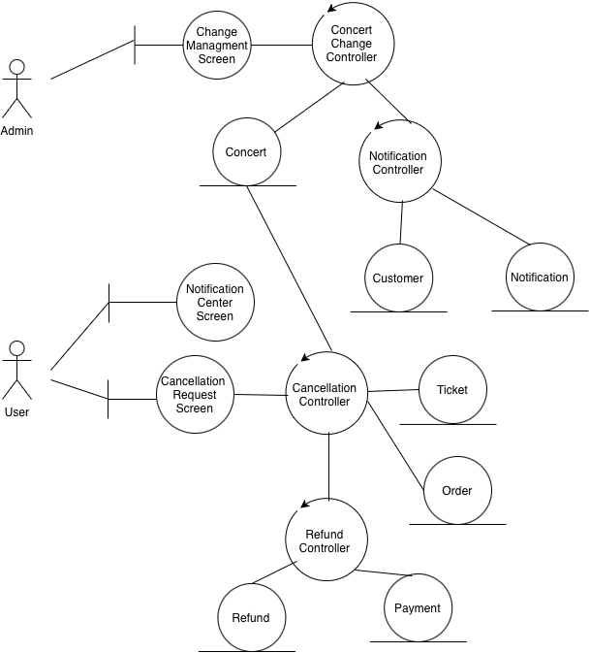

6.Ασφαλής Μεταβίβαση / Επίσημη Μεταπώληση (Resale)

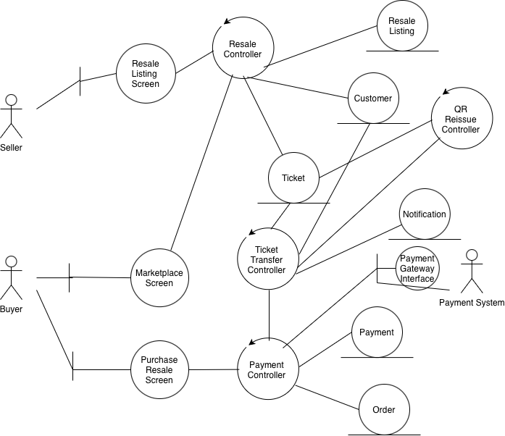

7.Σάρωση και Επικύρωση Εισιτηρίου (Gate Validation)
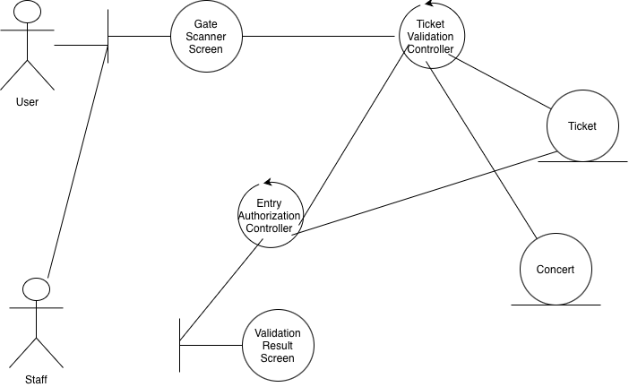

8.Αναβάθμιση σε VIP (Ticket Upgrade)

